ГОСУДАРСТВЕННОЕ БЮДЖЕТНОЕ ПРОФЕССИОНАЛЬНОЕ ОБРАЗОВАТЕЛЬНОЕ УЧРЕЖДЕНИЕ ДЕПАРТАМЕНТА ЗДРАВООХРАНЕНИЯ ГОРОДА МОСКВЫ
«МЕДИЦИНСКИЙ КОЛЛЕДЖ № 5»

МЕТОДИЧЕСКИЕ МАТЕРИАЛЫ ДЛЯ ПРОВЕДЕНИЯ ОТКРЫТОГО КЛАССНОГО ЧАСА по теме:

«КОМПЬЮТЕР и ИНТЕРНЕТ – БЛАГО ИЛИ ЗЛО?» (Профилактика компьютерной и ИНТЕРНЕТ – ЗАВИСИМОСТИ)

Составитель: преподаватель профессиональных модулей
первой квалификационной категории
Журкина Елена Аркадьевна
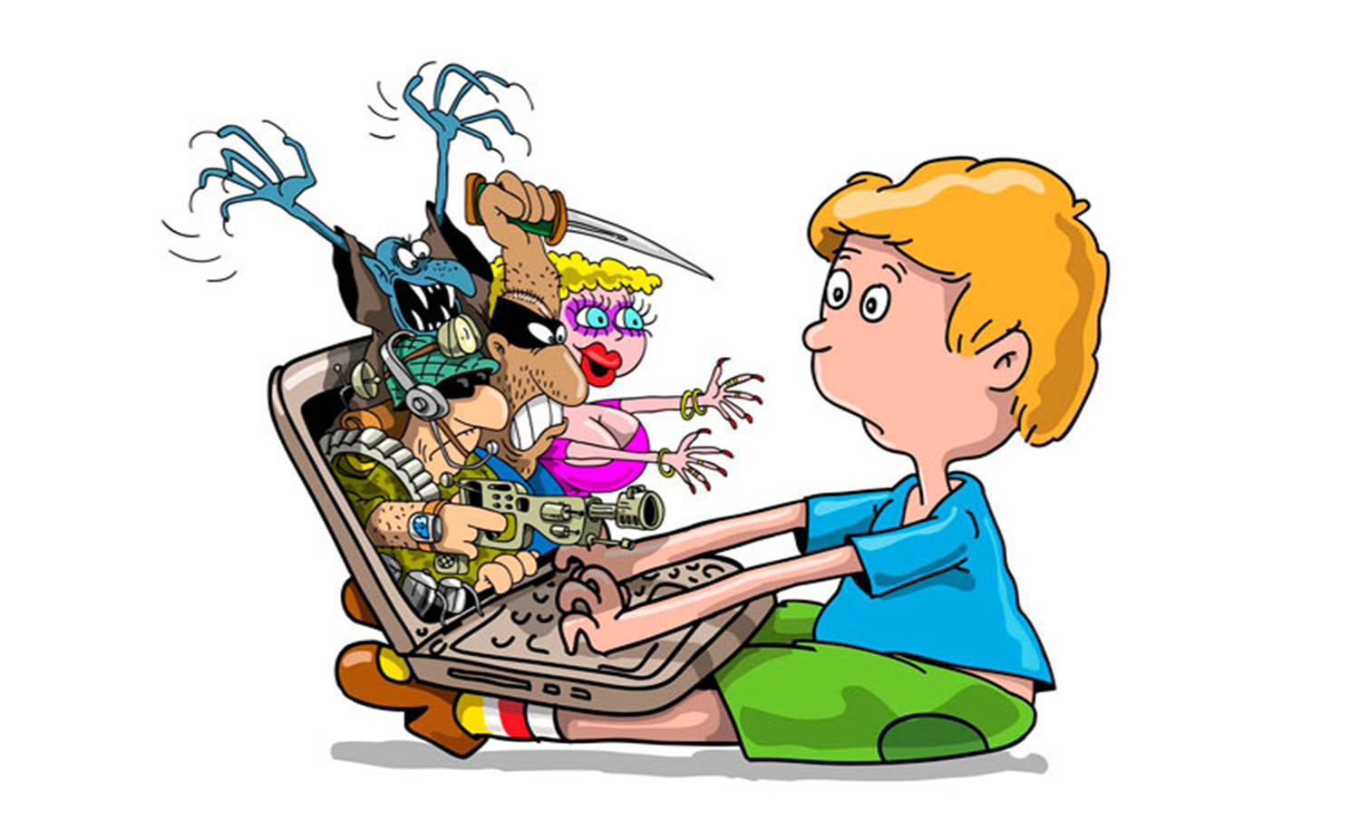

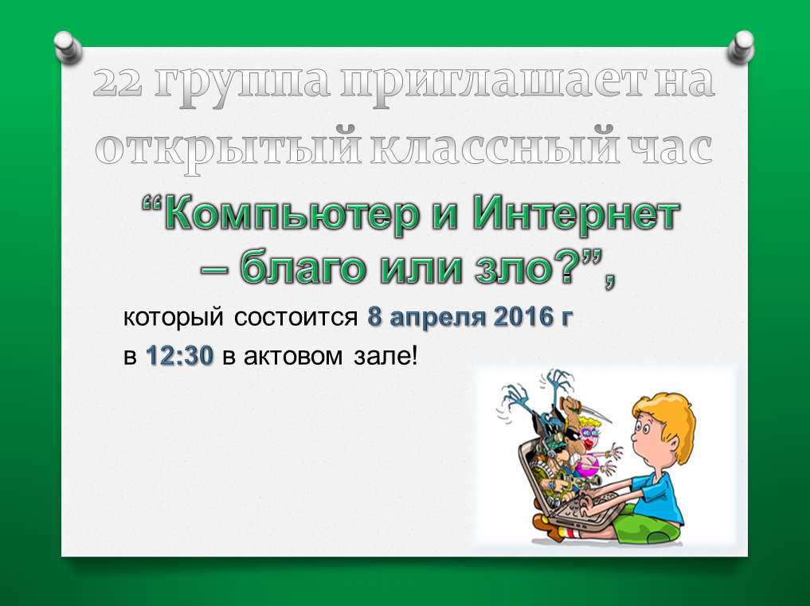

Инсценировка – конкурс
Участники:
- Оля | 21 век
- Ведущий 1

- Ведущий 2
- Девушка | 19 век
- Молодой жених
- Парень с гитарой | 20 век
- Юноши у костра
- Девушки у костра
- Молодой человек Оли | 21 век
- Помощник 1 (из числа)
- Помощник 2 (из числа)

Оснащение:
Текст и музыка песен: “Простая девчонка”, “Изгиб гитары желтой”
Большие наушники
Ноутбук
Букетик
Пачка ватмана
Маркеры
смайлы
сокращения
4 больших конверта
3 мобильных телефона
Таблички А4 19-21 век
Видео лес 1 мин
Музыка шкатулки
Видео Эрмитаж 1 мин
Проигрыш пауза, например КВН
Гитара
2 платка, шали
Проектор
Экран

ВСТУПЛЕНИЕ

В конце декабря 2015 года мир отметил 25-летие создания первого сайта. Было это в 1990 году. А уже через 10 лет стали отмечать международный день без Интернета в последнее воскресенье января. А ещё через 4 года – Всемирный день безопасного Интернета – во второй вторник февраля.

Так что же такое Компьютер и Интернет – благо или зло? – давайте разберемся. Мы начинаем.

Сценарий

(Видео «Группа №22 представляет»… (общее фото-заставка)
(Выходят 2 ведущих)
Звучит песня «Простая девчонка по имени Оля..» 1 куплет.
(Выход ведущих)
Простая девчонка по имени Оля
Была далеко не отличницей в школе.
Она видит мир на своем мониторе
Ведь там её жизнь, там её территория.(Выход Оли)

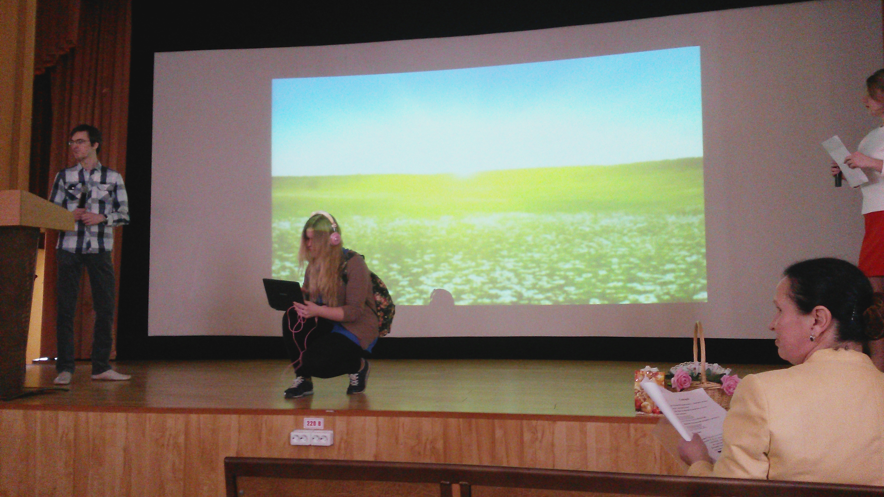

(Проходит Оля в больших наушниках и ноутбуком.)
Выходит из дома всегда с ноутбуком
Ей очень нужна эта хитрая штука
А в сумке с собою для плеера флэшки
Она знает где есть с вай-фаем кафешки.

(Оля уходит)
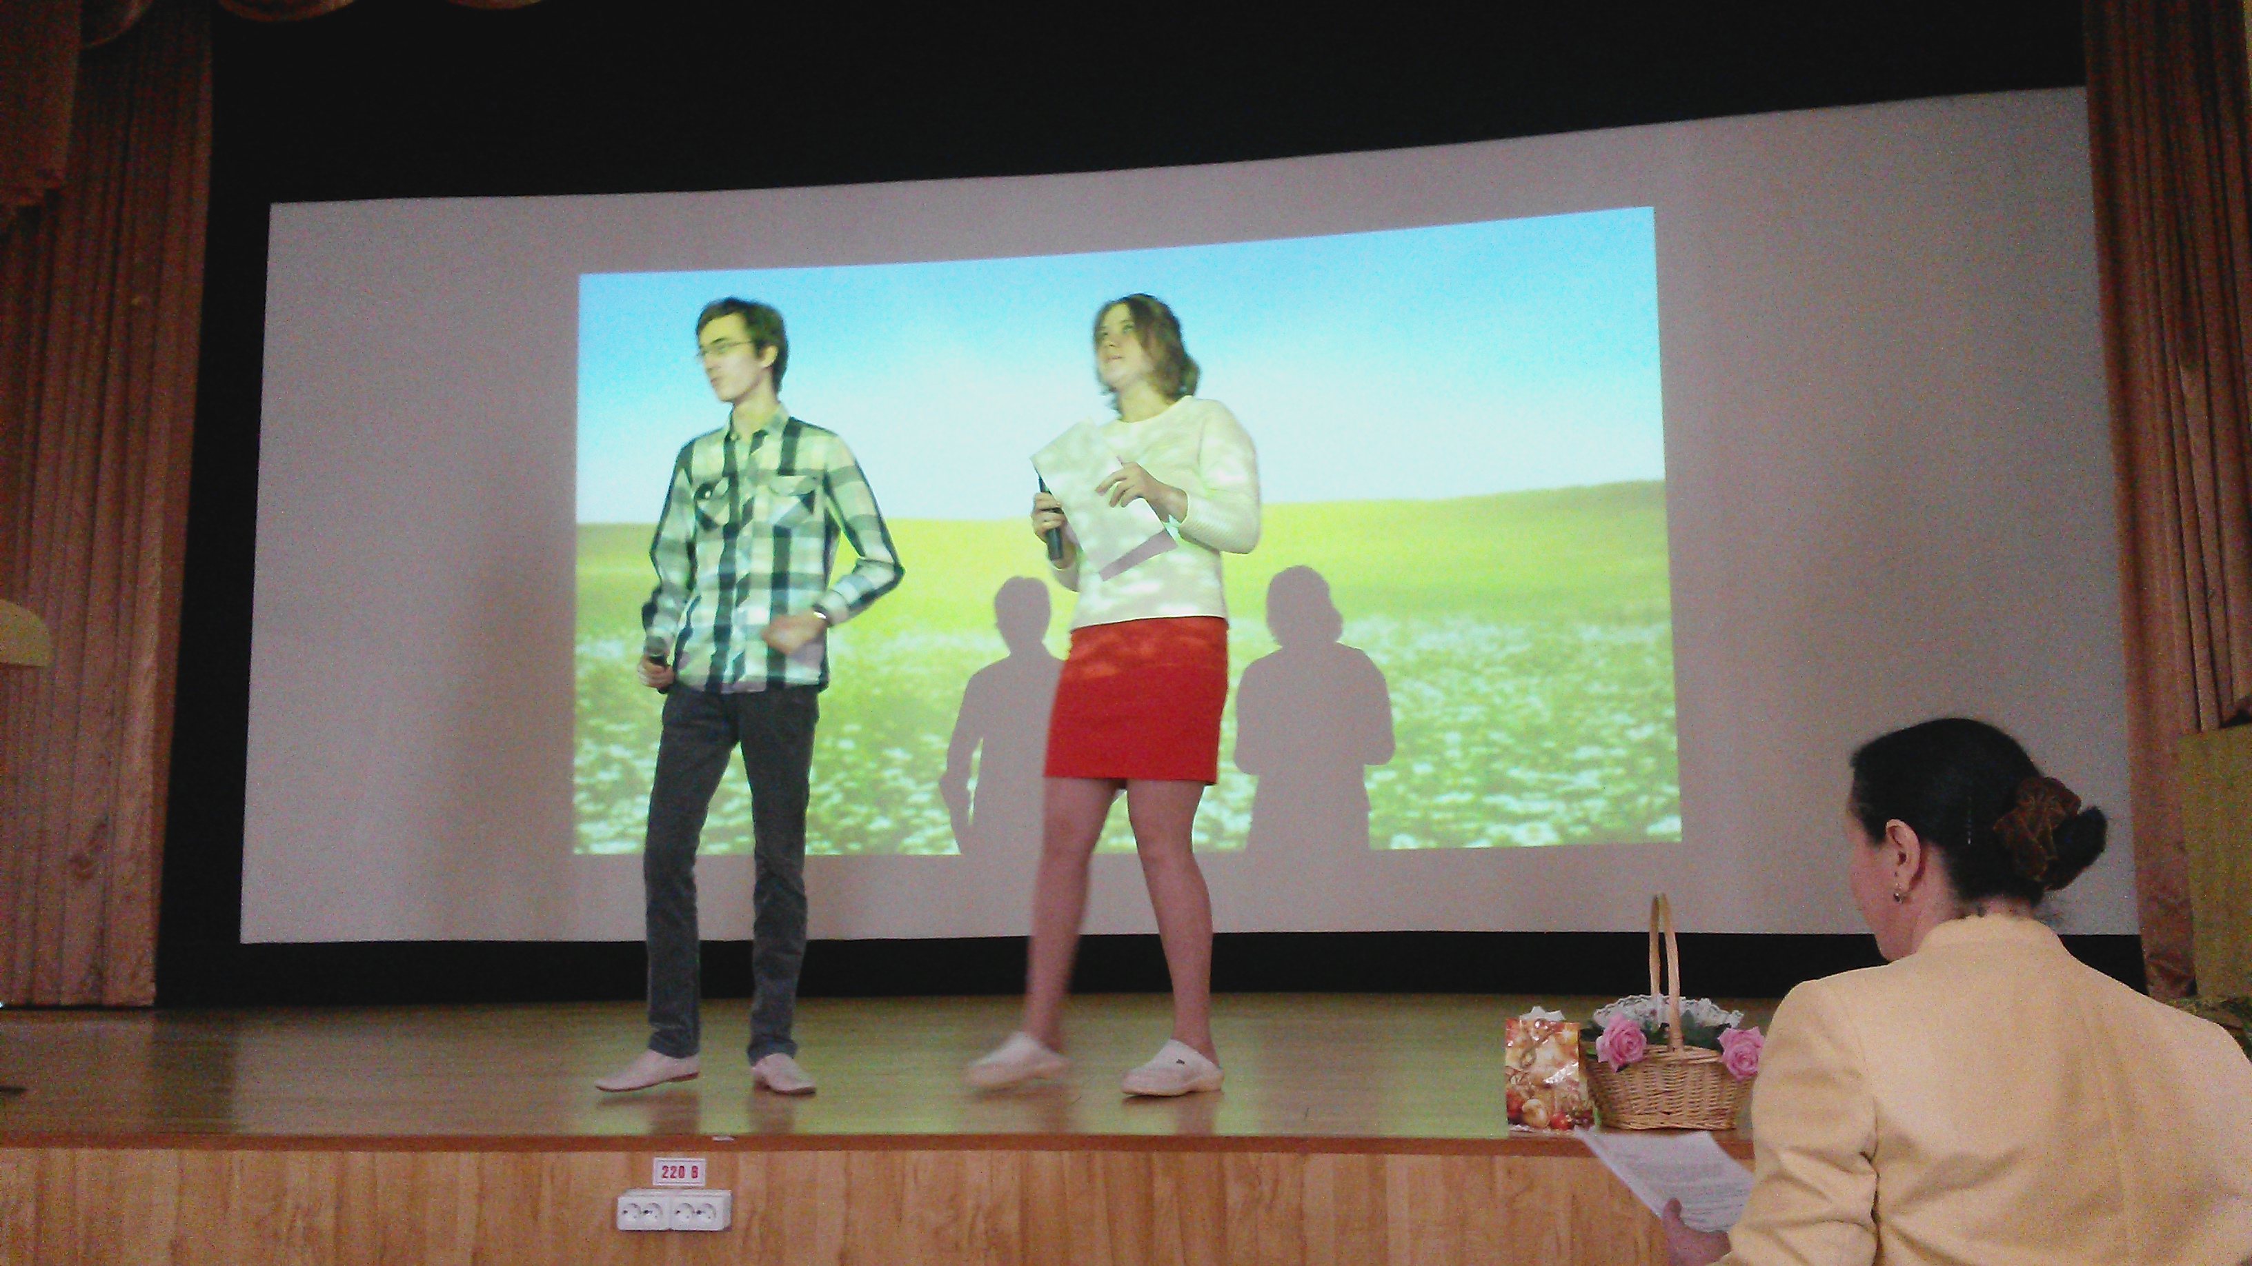

Ведущий 1: На дворе 21 век. Время высоких технологий.
Ведущий 2: А мы прекрасно понимаем, что нашу жизнь без компьютеров, всевозможных гаджетов и Интернета, теперь даже представить сложно.
Ведущий1: Внимание! Внимание!
Ведущий 2: Прямое включение!
Первый видеодоклад
Мы первое поколение человечества, которое большую часть своей жизни проводит под тысячами невидимых лучей: от компьютера, мобильных телефонов, мощных спутников, вайфай-передатчиков и т.д.
Что учёные успели узнать о вреде компьютерного излучения к сегодняшнему дню. Итак, вы подвергаетесь воздействию магнитного поля компьютера по долгу службы или собственному желанию. Как вовремя заподозрить «передозировку»? К сожалению, её симптомы очень схожи с признаками стресса, переутомления и пожилого возраста. Тем не менее, подумайте об электромагнитном облучении в следующих случаях:

У вас снизилась концентрация, возникли проблемы с памятью
Вы быстро устаёте
Вы чувствуете головокружение и испытываете головные боли
У вас появились проблемы со сном
Вы заметили на коже зуд и шелушение, сухость, щёки иногда начинают «гореть», стремительно появляются морщины
На слизистых оболочках (горла, носа) создаётся неприятное ощущение
В мышцах и конечностях появились болевые ощущения
Сердце стало биться чаще
Это может свидетельствовать о развившейся у вас электромагнитной гиперчувствительности.
Далёкие последствия облучения – гораздо серьёзнее: воспаление лимфатических узлов, рождение больных детей, бесплодие (особенно мужское).

Ведущий 1:Дааа, беда.
Ведущий 2: Но, неужели все настолько плохо?
Ведущий 1: А давай прямо сейчас в этом разберемся. Надеюсь, что команда «Против Компьютеров!»уже готова отстоять свою точку зрения. Участники команд на сцену.(пауза, поднимаются)
Ах, да. Совсем забыл(а). Участники команды против «Против Компьютеров!», зрители, чье место отмечено зелеными лентами.
Ведущий 2: А их оппоненты – команда, которая будет доказывать, что «Не возможно теперь прожить без ПК и Интернета» отмечена синими лентами (стоп-кадр 4 сек).
Ведущий 1: Прошу выйти на сцену! (пауза - выходят команды)
(Слайд-девушка с книгой)
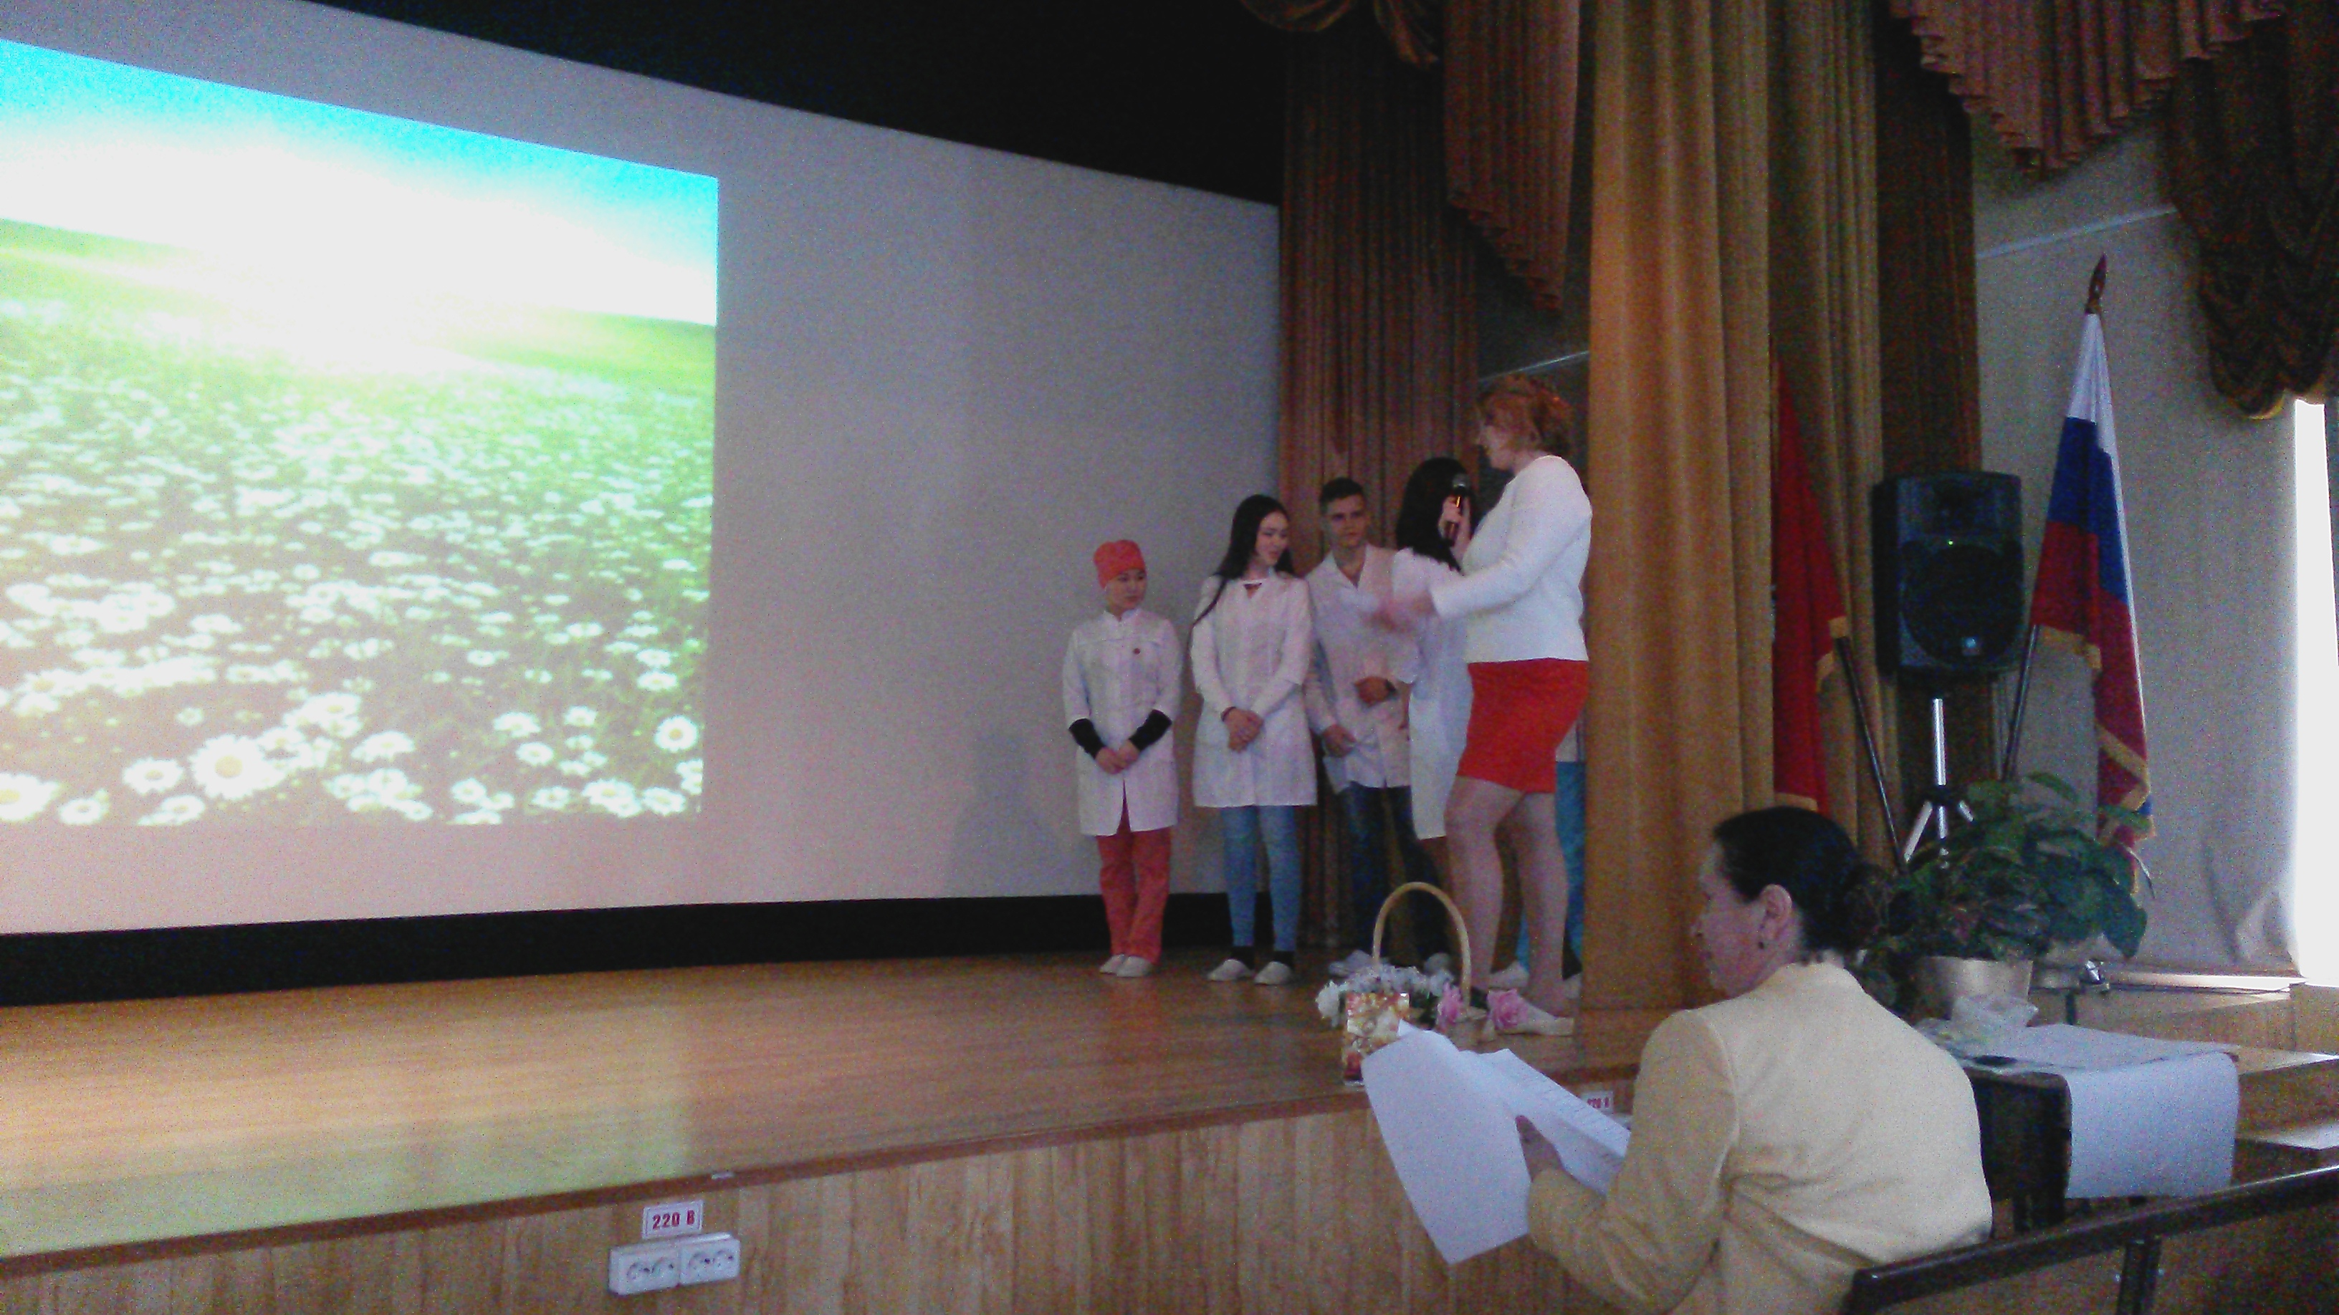
Ведущий 1:Но чтобы команды стали настоящими командами предлагаю им определить капитанов, придумать название и соответствующую эмблему. Ватман и фломастеры на рабочих местах. Приглашаю к столикам. (Если нужно скомандовать, что «Ваше время пошло!» (пауза).
Второй видеодоклад
«Бегающие» электроны компьютеров и смартфонов источают радиацию рентгеновского диапазона.
Мониторы с электронно-лучевыми трубками самые вредные. Они излучают радиацию даже после того, как компьютер будет выключен.

Современные жидкокристаллические мониторы, конечно, заметно безопаснее, но всё же радиация исходит и от них - электромагнитное поле превышает 50 Гц.
Нужно, чтобы мониторы были достаточно далеко. Поставив один, даже очень небольшой, ноутбук на колени, вы подвергнете своё здоровье гораздо большему риску.
Для профилактики:
Узнайте длину диагонали вашего монитора и умножьте на два: именно на таком расстоянии вам нужно находиться от него, чтобы избежать самых вредных лучей. То есть, при диагонали, равной 15 дюймам – держитесь от экрана на расстоянии 30 дюймов (около 76 см).

Ведущий 2:(вертит в руках телефон) Дааа…,Никита, а как же раньше жили?
Ведущий 2:А давай прямо сейчас посмотрим! (указывает на сцену, ведущие тихо уходят)
Видео: (дворец, «XIX век») Сценка.
Молодой человек читает даме сердца стихи.
Молодой человек: «Я Вас любил.
Любовь ещё быть может
В душе моей угасла не совсем….»
(Проигрыш)
Ведущий 1: (выносит табличку «XX век»)
Видео: (лес костер, «XX век») Сценка. Девушка выносит костер. Парень гитару.
Песня «Милая моя»

Всем нашим встречам
Разлуки, увы, суждены,
Тих и печален ручей у янтарной сосны.
Пеплом несмелым
Подёрнулись угли костра.
Вот и окончилось всё,
Расставаться пора.

Милая моя,
Солнышко лесное,
Где, в каких краях
Встретишься со мною.
Милая моя,
Солнышко лесное,
Где, в каких краях
Встретишься со мною.
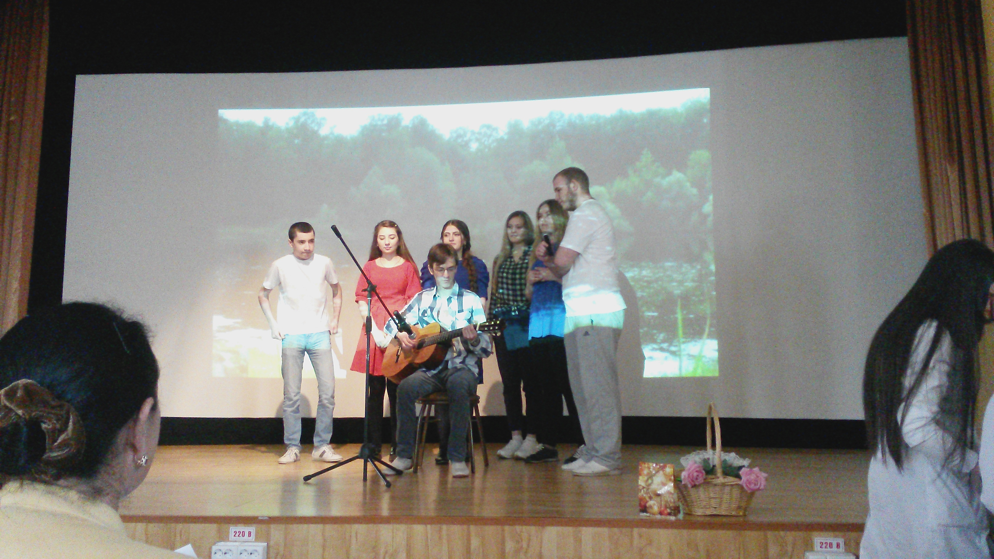

Ведущий 2: (проносит табличку «XXI»)
Видео: (дискотека, «XXI век») Сценка. Оля с молодым человеком на дискотеке.
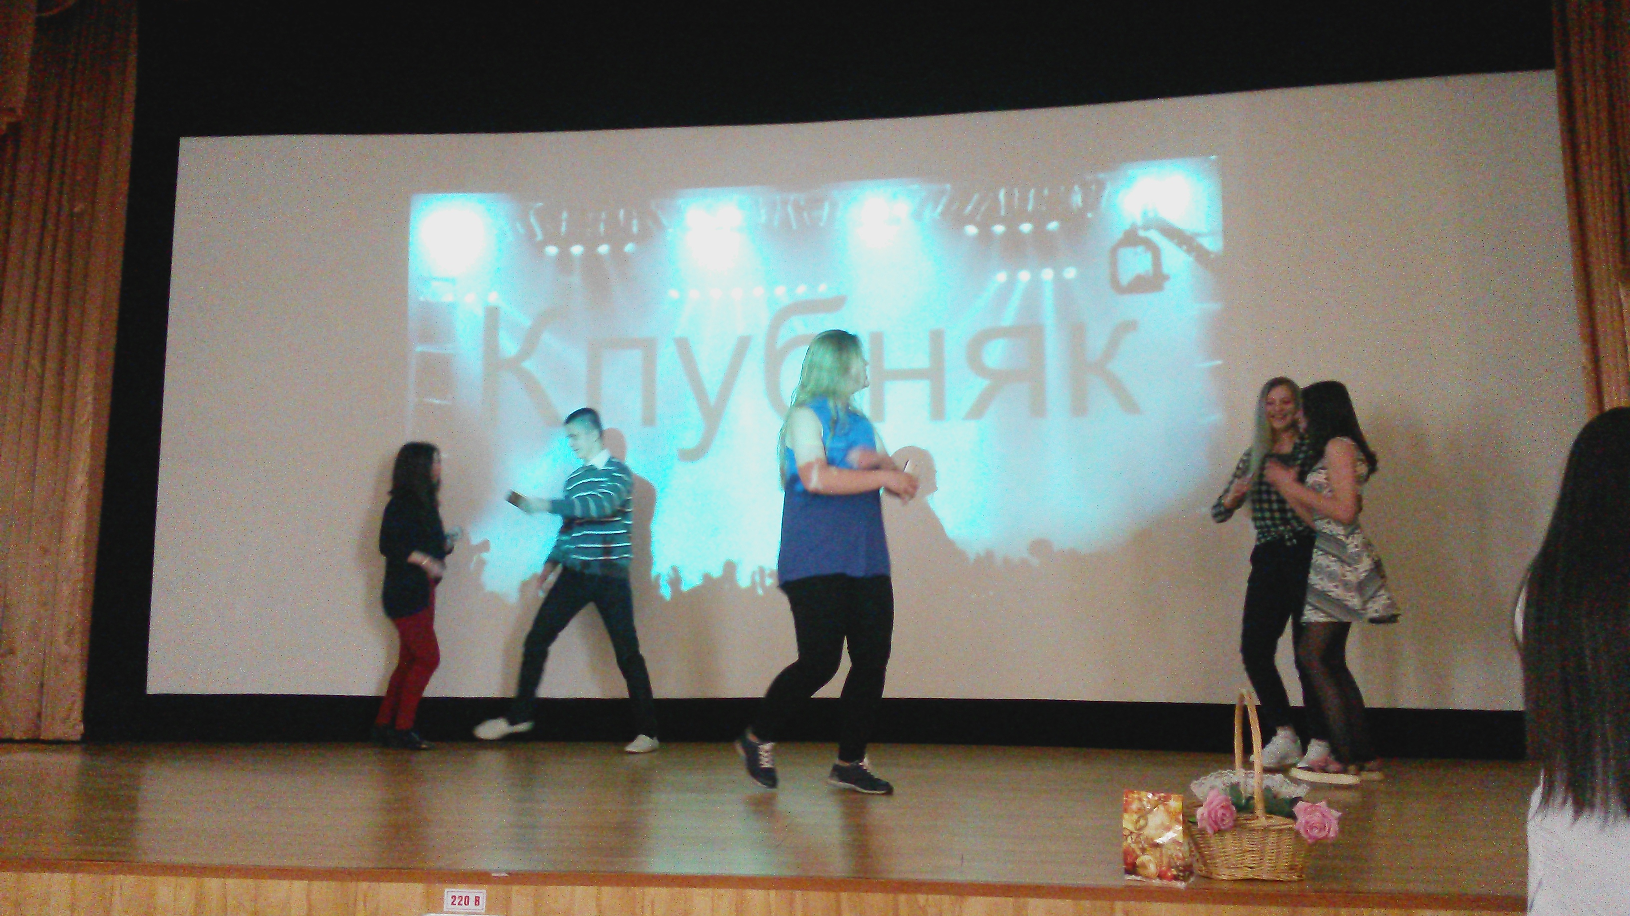

(музыка стихает, выходят ведущие и аплодируют)

(Ведущему 2 звонок на мобильный)
Ведущий 1: Светлана, вот как тебе не стыдно? У нас мероприятие, а ты даже звук у телефона не отключила!
Ведущий 2:Что-ты?! Никит! Это же наш докладчик!

Третий видеодоклад
Сенсорные экраны в планшетах и смартфонах. Некоторые думают, что вокруг них электромагнитных полей не создаётся. На самом деле, радиация здесь присутствует, и проникает она в ваш организм ещё быстрее, чем через компьютер. Только задумайтесь: вы всё время держите пальцы на работающем экране, в каких-то миллиметрах от wi-fi-антенны (радиоволновое излучение – одно из самых вредных).
Профилактика:
В общем, если испытываете желание поработать или поиграть ­– делайте это за большими компьютерами. Хотите посмотреть фильм на планшете – держите его на подставке подальше от себя.
Ведущий 1:«Печально я гляжу на наше поколенье! Его грядущее – иль пусто, иль темно…»
Ведущий 2:Ты что такое говоришь, Никит?
Ведущий 1: Это не я, это еще Михаил Юрьевич Лермонтов сказал!
Ведущий 2: Ну, неужели все настолько плохо?
Ведущий 1: Сейчас узнаем. Команды на сцену!

Ведущий 1: (команде «____________») Капитан? Ваше название? Эмблема?
Ведущий 2: (команде «___________»)Капитан? Ваша название? эмблема? Отлично!
Задача очень проста. В течение 2х минут по очереди каждый участник команды “А” будет называть положительные качества, которыми обладают современные компьютеры и Интернет. После этого обратная участь ждет команду соперников.
Ведущий 1: Готовы? Время пошло!
Ведущий 2: Стоп! Время вышло!
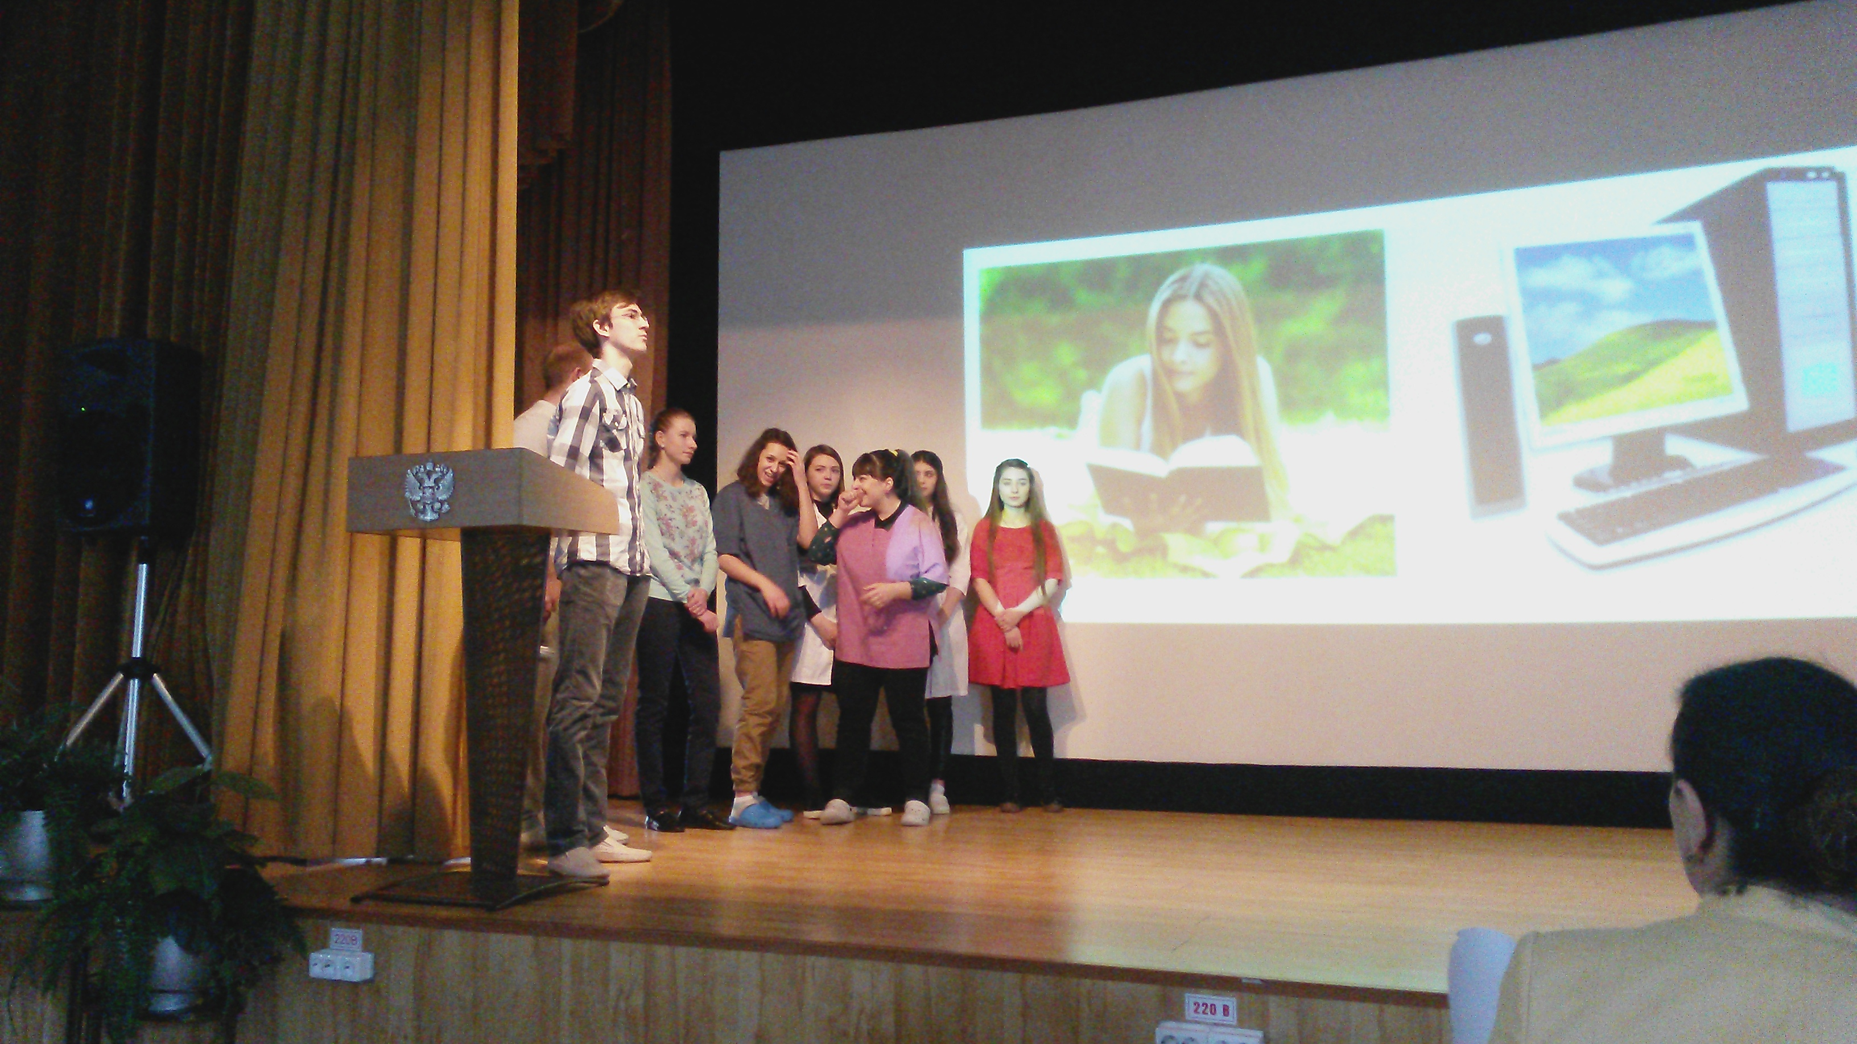
(Участники команды по одному выходят в центр сцены и называют положительные качества интернета)
(Ведущий 1 считает результаты с помощником)
(Ведущий 2 подбадривает)
Ведущий 2: И так время вышло.
Ведущий 2: Красноречивей и убедительней оказалась команда(«______________»/«________________»)
А у нас новое видео
Четвертый видеодоклад
Конечно, компьютер редко стоит у нас дома в одиночестве: его окружает множество дополнительных устройств. Но тут действует одно главное правило: беспроводные устройства вреднее кабельных! В остальном, рекомендуем придерживаться следующих правил.

Наушники и гарнитуры: представляют особенную опасность потому, что всегда надеваются непосредственно на голову. Разумеется, беспроводные гарнитуры и Bluetooth-системы – это наихудший вариант: через них в наш организм пробираются ещё и радиоволны.
Профилактика:
Как только появляется возможность снять наушники и пустить звук через колонки – сразу же пользуйтесь ею.

Колонки, роутеры, модемы, маршрутизаторы также создают вокруг себя значительное электромагнитное поле. Держитесь на расстоянии не менее 50 см от них. Принтеры должны находиться на расстоянии 65 см.

Зарядные устройства и аккумуляторы-трансформеры для всей вышеназванной техники излучают достаточно мощные низкие частоты. Держите их от себя на расстоянии метра.
Источники бесперебойного питания – отличное изобретение для сохранения «здоровья» вашего компьютера. И для губительного воздействия на ваше собственное. Замеры уровня радиации в офисах показывают, что от UPS-устройств исходит самое мощное излучение: держите их от себя как можно дальше.
Ведущий 1:(Уводит капитанов команд для конкурса «Бабушка»).
Помощники – уводит команды к столикам.

Ведущий 2: А вы замечали, что мы постоянно заняты в смартфонах? Нас повсюду окружают приложения, которые якобы хотят улучшить нашу жизнь. А их названия и значения мы теперь можем узнать даже по картинке. Не верите? Проверим. (Ведущий обращается к командам)
Ведущий 2:Правила очень простые, в течение нескольких секунд на экране будут появляться картинки или логотип, команде следует отгадать название и вспомнить значение. Ответы требуется записать на ватман в столбик, команды стартую одновременно! Готовы? Время пошло!

Ведущий 2: Что ж видимо команда- («_______________»/«______________») более зависима от своих смартфонов.(Ведущий провожает команды на места) (Повторение логотипов)
(Видео «Универ. Яна»)

Ведущий 2: К большому сожалению, использование компьютеров и смартфонов делает нас более безграмотными. Мы забываем русский язык. Ошибки за нас исправляет Т9, а лень заставляет нас описывать эмоции, чувства, события сокращеньями или вовсе смайлами.

Ведущий 2:Для команд очередное не очень сложное задание. Два конверта с заданиями. Даю минуту, что б из того, что предложено в конверте, написать письмо бабушке. Клеим ваши тексты прямо на ватман.
Время пошло!
А мы послушаем докладчика!
Пятый видеодоклад

Большие системные блоки с мониторами или компактные ноутбуки – все эти устройства позволяют миллионам людей зарабатывать на жизнь, общаться, развлекаться. Но они могут взять за это серьёзную плату в виде нашего здоровья. Не соглашайтесь на неравноценный обмен: ведь человечество умнее и хитрее машин!

Как себя защитить?

Учитывая всё вышесказанное, запомните два главных правила работы за компьютером:

Расположите своё место как можно дальше от источников излучения низких частот
По минимуму используйте устройства, излучающие радиоволны
Ну и, конечно, выходите 2-3 раза в день на улицу, выезжайте по мере возможности на природу, избегайте сидячего образа жизни, т.к. даже если в вашей квартире будут выключены все приборы – это ещё не значит, что за стенкой у соседа не включен целый арсенал компьютерной и радиотехники.

Ведущий 2: прошу помощников взять письма. Команды провожаем вас на свои места (аплодирует) под аплодисменты.

Ведущий 2:Бабушки на сцену!
Ваши внучата написали вам письма.
Бабушка команды «______________» попытайтесь прочесть.
А бабусе из команды «______________», что прислали.
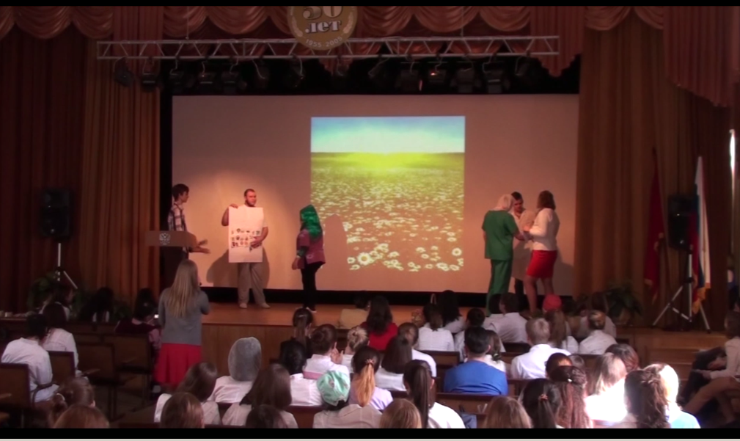
Ведущий 1:Зрители, так чье письмо содержательней, доступней и красноречивей? Давайте узнаем по аплодисментам!
Команда _______________
Команда _______________
(Помощники провожают капитанов со сцены)

А задача-то нелегкой оказалась! Не правда ли сложно?
Ведущий 1:И сложно и некрасноречиво. Моя бы бабушка и не прочла!
Ведущий 2:Вы вспомните, каким красивым языком владели Пушкин, Некрасов, Есенин «Я помню чудное мгновенье…»Как все было красиво!
Ведущий 1:А, ведь зло таится не только в разрушении великого и могучего русского языка.
(доклады-презентации по медицине)

1 доклад
Длительная работа на компьютере влияет и на глаза. После нескольких часов работы, когда частота мигания резко замедленна, у человека может появиться ощущение «песка в глазах», что со временем приведет к развитию синдрома сухого глаза
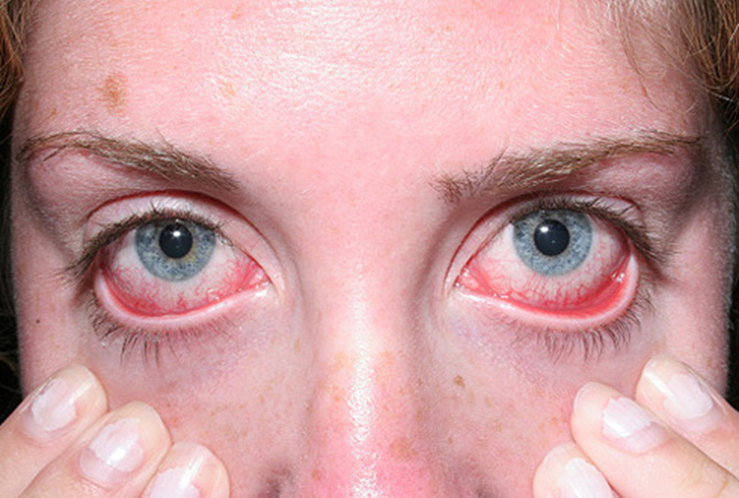
Или может начаться воспаление век – блефарит.
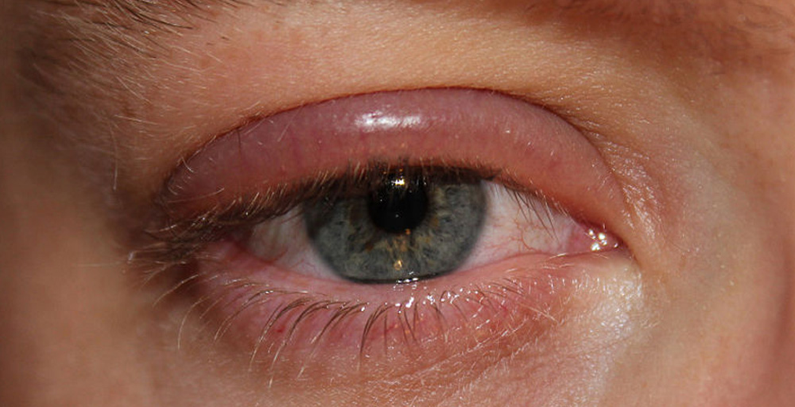

2 доклад
Припомните, как нестерпимо смотреть невооруженным глазом на солнце. То же самое происходит и при взгляде на экран монитора или смартфона. Прямой свет способен поражать хрусталик, вызывая катаракту
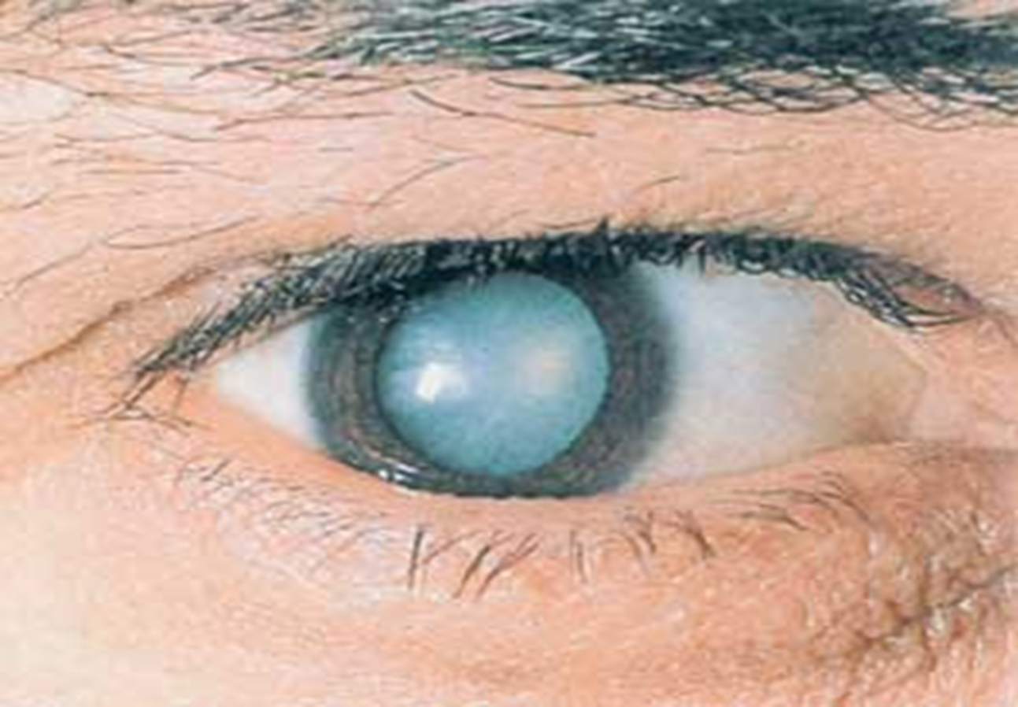
или сетчатку глаза, приводя к её дистрофии и последующей слепоте.
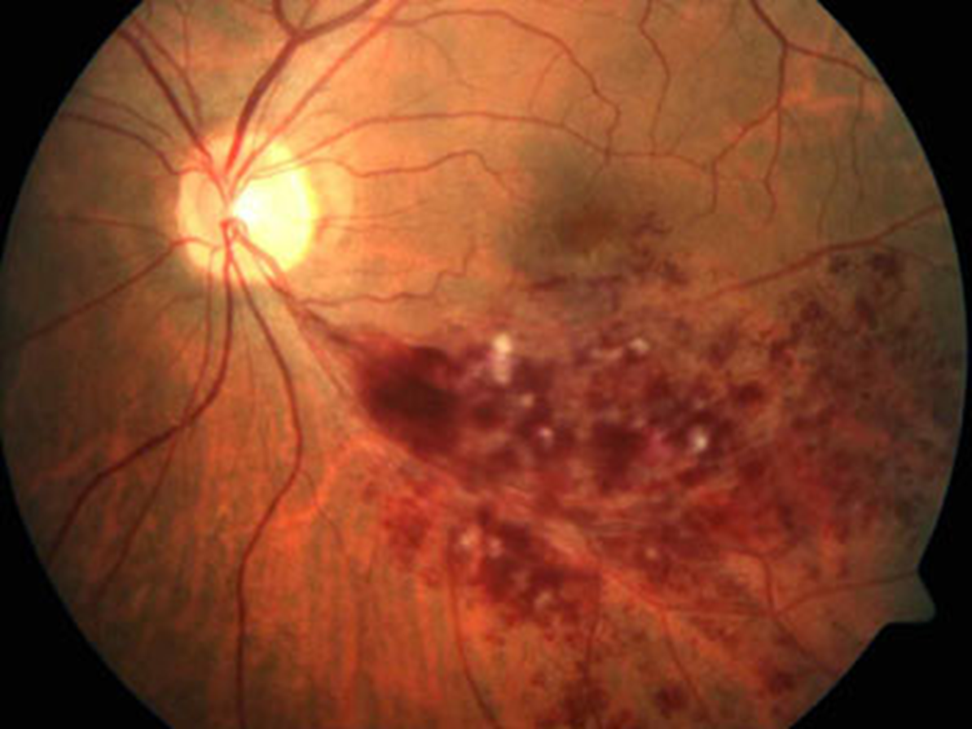
3 доклад
Неудобная сидячая поза может привести к искривлению позвоночника – сколиозу.

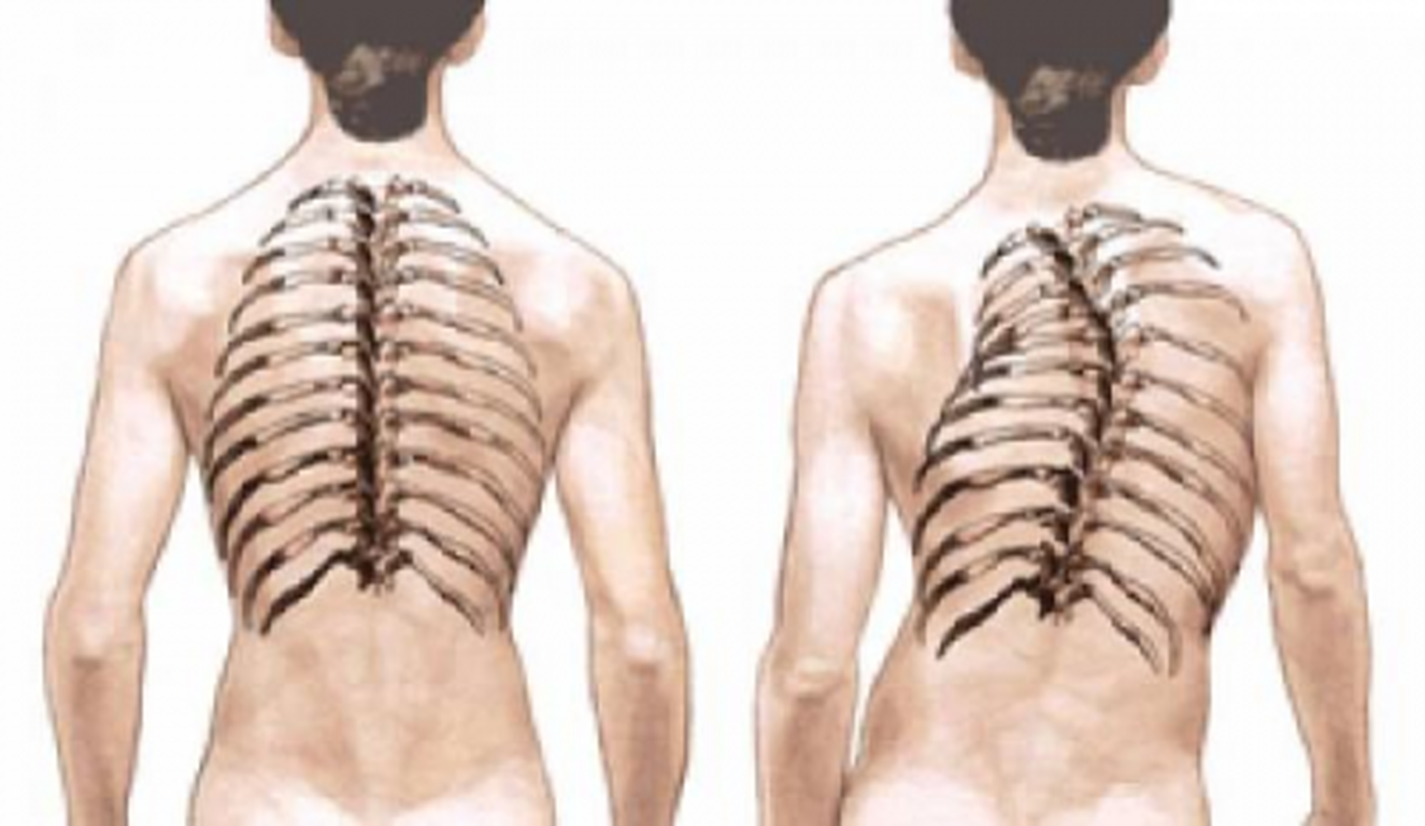
При длительной работе на клавиатуре внутренняя поверхность запястья сдавливается ребром стола, развивается отек канала срединного нерва – тоннельный синдром, что может привести к инвалидности.
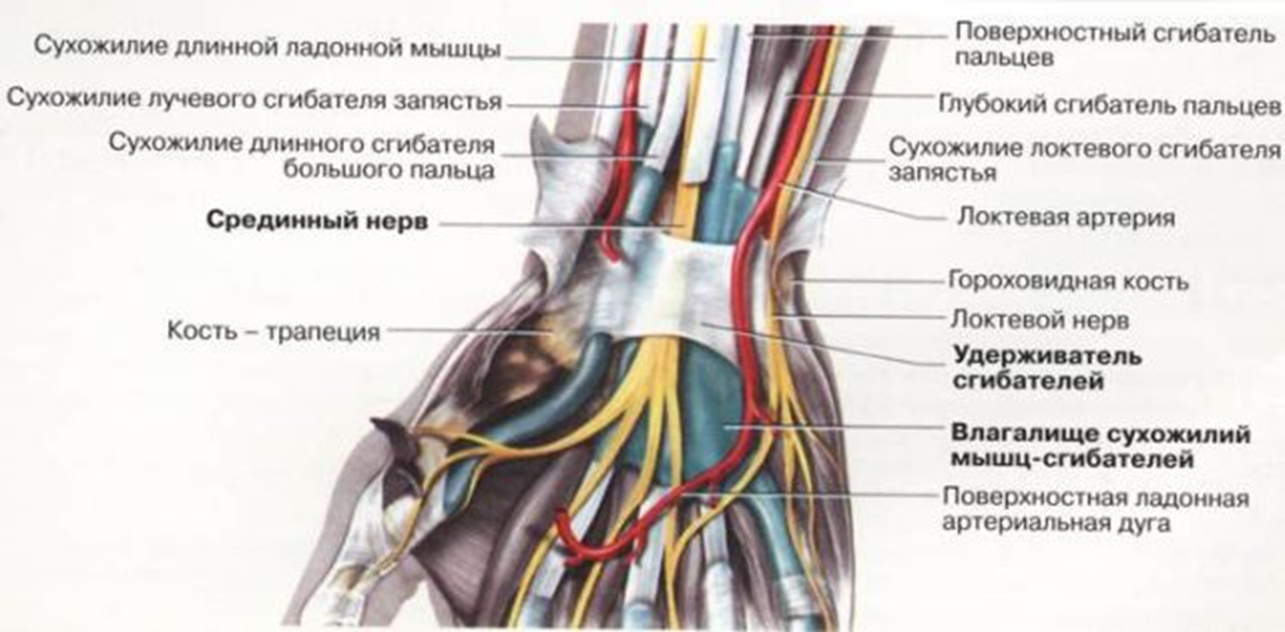

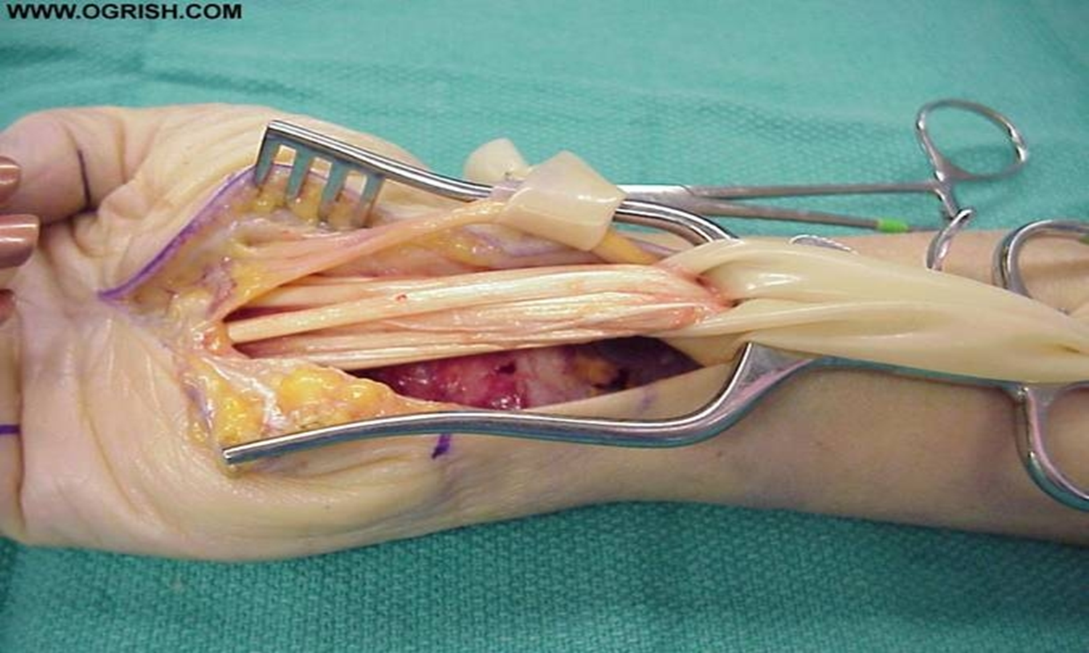

А теперь давайте разучим комплекс простых упражнений для профилактики этих нарушений. Этот комплекс при длительной работе за компьютером нужно повторять каждые 40-50 минут.
В центр сцены выходит студентка, которая по команде показывает, как правильно выполнять упражнения.

Зрители в зале встают и по команде повторяют движения за студенткой.
Упражнения для глаз

1. «Пальминг» - в течение 1 минуты быстро растирайте ладони друг о друга, разогревая их. Затем приложите к прикрытым векам и держите до тех пор, пока Вы чувствуете тепло. У Вас должно появиться ощущение черного бархата перед глазами.
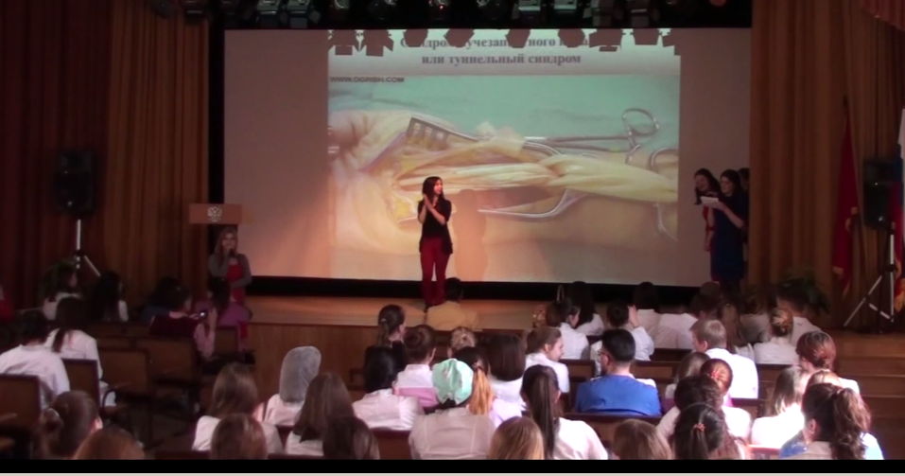
2. В течение 1 минуты быстро моргать - как можно быстрее.

3. Мысленно представьте перед собой циферблат часов. Переводите взгляд из центра этого циферблата на каждую из цифр циферблата, фокусируя взгляд в крайних точках воображаемой часовой стрелки(«Двенадцать – центр, час – центр и т.д.»).

Эти упражнения помогают снять напряжение с мышц глаза и возвращают четкость зрения.

Упражнения для кистей и запястья

- Сжимайте кисти в кулак и разжимайте их в течение 1 минуты.
- Сожмите кисти в кулак и в течение 1 минуты производите вращательные движения кулаками в разные стороны.
- В течение 1 минуты раскрытыми ладонями рисуйте «восьмерку» в воздухе.

Упражнения для профилактики сколиоза

- Поставьте ноги на ширине плеч, руки опустите вдоль туловища, спину выпрямите. Сделайте 4 круговые движения плечами назад, а затем 4 движения вперед.
- Поставьте ноги на ширину плеч, руки в свободном положении. На счет «Один» вдохните и одновременно поднимите руки вверх. На «Два» сделайте потягивание вверх. На счёт «Три» выдохните, опустив в этот момент руки.
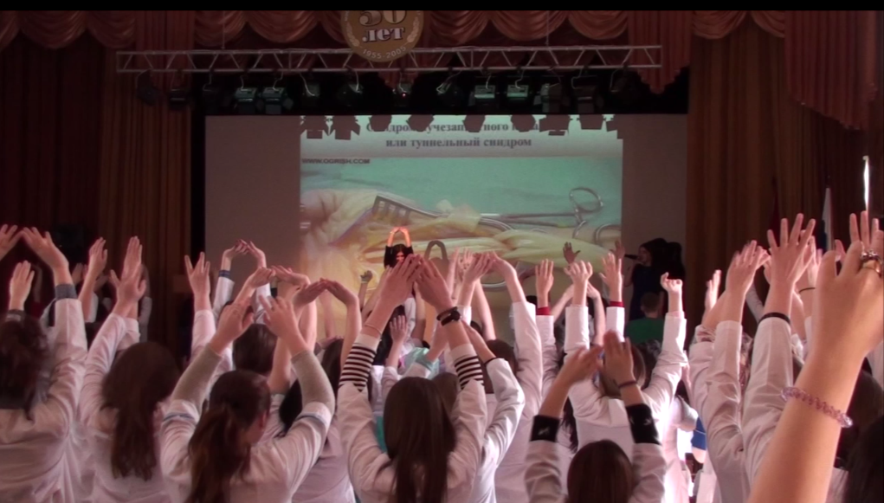

4 доклад
Нескончаемый поток информации в Интернете негативно сказывается на нашем мозге - нарушаются память, процессы мышления, речь, особенно у детей. Если 15 лет назад на заре эры персональных компьютеров и смартфонов задержка речевого развития отмечалась лишь у 4% детей, то в 2015 году таких детей было уже от 40 до 60%.

5 доклад
Несмотря на то, что проведенное в Интернете время может быть очень продуктивным, навязчивое использование компьютера, постоянные игры или общение в социальных сетях может внести хаос в повседневную жизнь. Если вам комфортнее проводить время с друзьями онлайн, чем в живую, если вы непрерывно играете в онлайн игры, или постоянно проверяете свой смартфон, планшет и другие портативные мобильные гаджеты, то у вас есть Интернет зависимость.

6 доклад
Термин «компьютерная зависимость» определяет патологическое пристрастие человека к работе или проведению времени за компьютером. Впервые о компьютерной зависимости заговорили в начале 80-х годов американские ученые.
Характерными особенностями зависимостей различного типа являются: синдром абстиненции, стремление заполучить объект зависимости, поведение, направленное на приобретение объекта зависимости, снижение критического отношения к негативным сторонам зависимости, потеря интереса по отношению к социальной стороне жизни, внешнему виду, удовлетворению других потребностей.
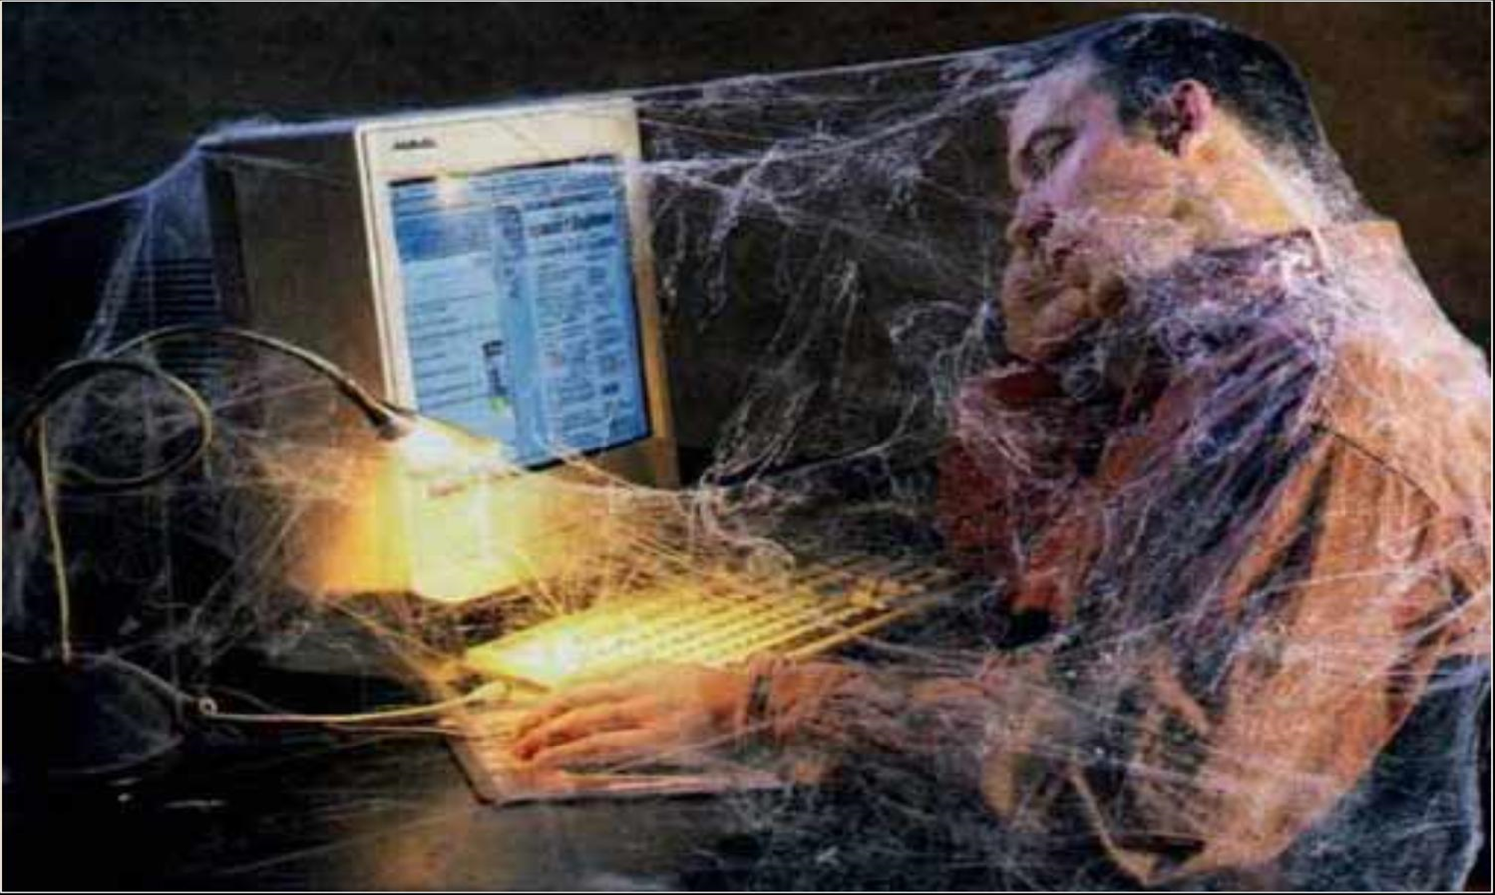7 доклад
Наиболее распространенными психическими признаками компьютерной зависимости являются «потеря контроля» над временем, проведенным за компьютером, невыполнение обещаний данных самому себе или другим относительно уменьшения времени, проведенного за компьютером, утрата интереса к социальной жизни и внешнему виду, оправдание собственного поведения и пристрастия.
Решается вопрос о признании Интернет-зависимости психическим заболеванием.
8 доклад

13-летний подросток ограбил родных бабушку с дедушкой, чтобы разжиться деньгами для похода в Интернет-кафе… Старшеклассник, наигравшись в «Дьявола», жестоко избил попавшихся на его пути соседей-второклассников... Японский мальчик предложил институту имплантации свою почку для исследований, чтобы приобрести какую-то новую игру… 11-летний паренек умер от сердечного приступа за клавиатурой, потому что не мог оторваться от монитора более 30-ти часов кряду…
Подобных примеров предостаточно в любой из социальных служб по делам несовершеннолетних. А сколько таких историй «на подходе» − мальчишка, девчонка, еще не начав жить, «живут» исключительно у монитора по ночам!

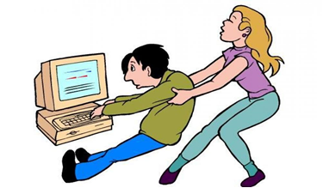

9 доклад
Единственным выходом из сложившейся ситуации ученые называют "технологическую диету": нужно четко определить для себя время работы за компьютером:
Детям до 5 лет врачи и психологи не рекомендуют работать за компьютером,
С 6до 10 лет – по 10-15 минут 2-3 раза в неделю,
С 11 до 15 лет до 20 минут 5 раз в неделю, с 16 лет – можно работать ежедневно по 30 минут, а с 18-20 лет – не более 2 часов в день с перерывами.
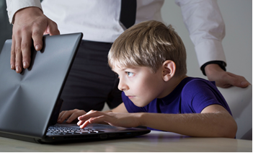

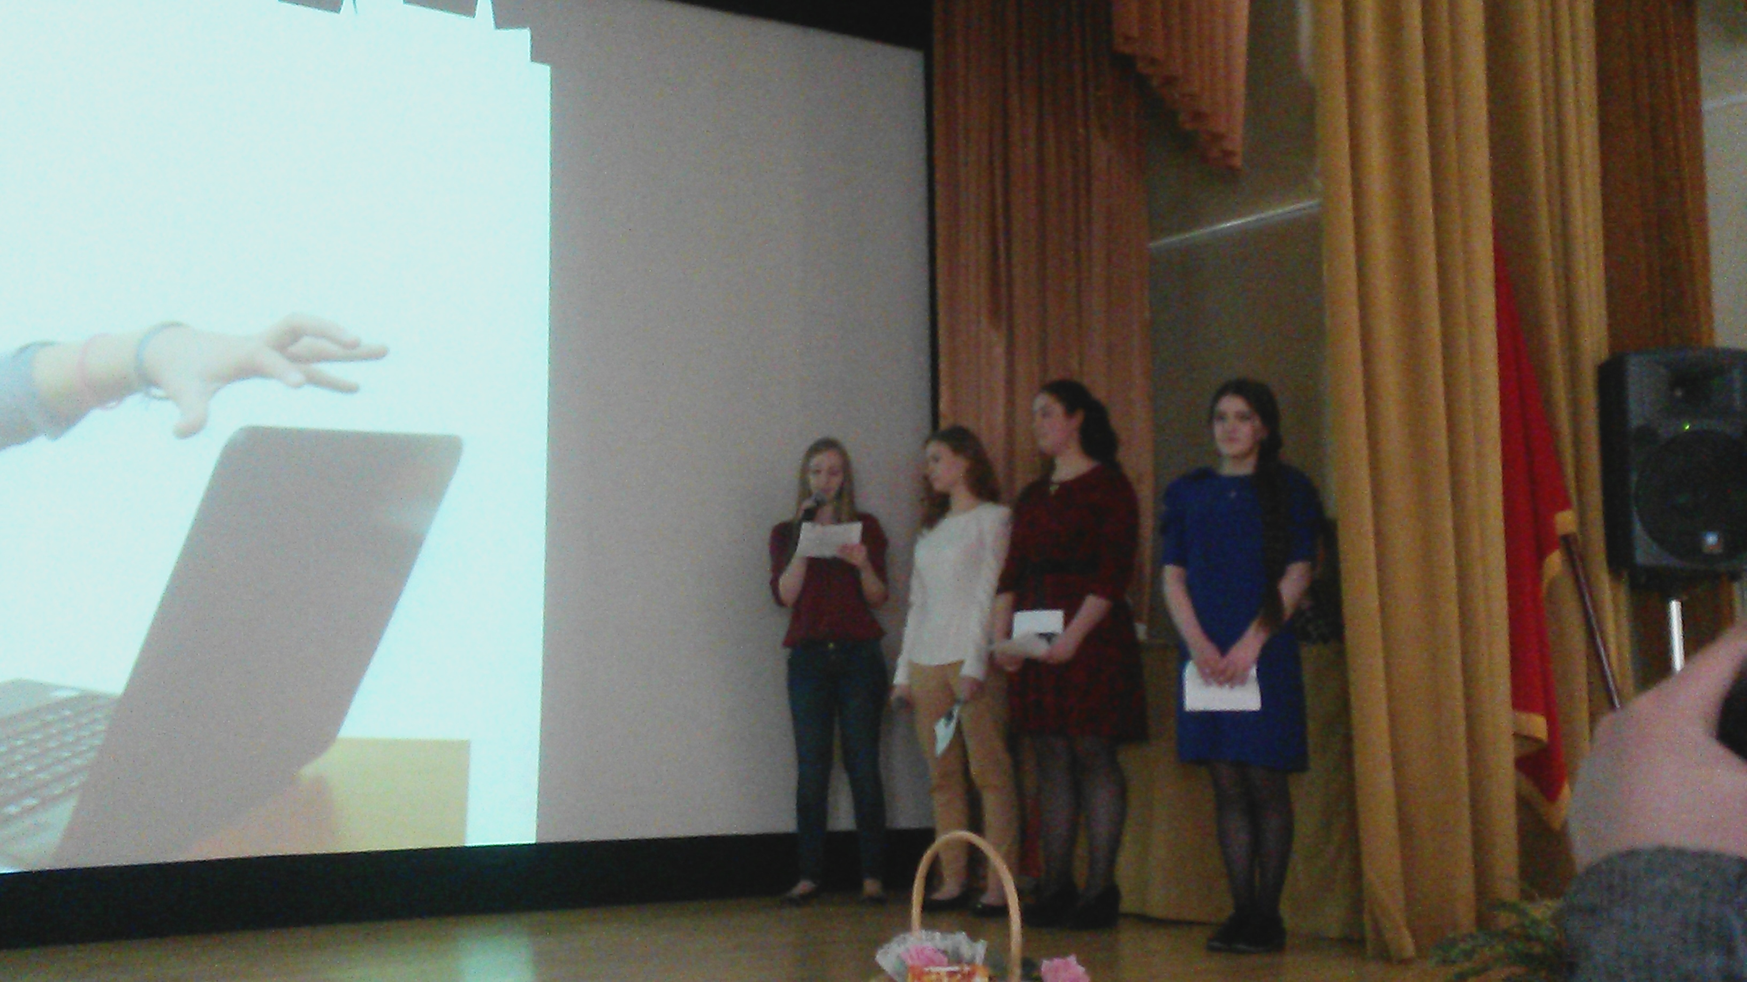

(А теперь к вам обратиться сотрудник полиции (выходит студент, одетый в форму полицейского)
Безобидная ли «штука» - Интернет? Вовсе – нет! И теперь это видно даже с первого взгляда! Во время пользования компьютером, интернетом и различными гаджетами, мы можем попасть в неприятные ситуации, или вовсе в беду. И дело даже не только в утрате здоровья, о чем вам сегодня рассказали мои коллеги по докладам – будущие врачи! Давайте просто посмотрим примеры!
Наушники!
Да, портят слух, но опасность кроется не только в этом. Когда вы слушаете громкую музыку и одновременно перемещаетесь в нашем огромном городе, вы не замечаете как теряете концентрацию и внимание, а вместе с этим попадаете под колеса машин. Только задумайтесь кто-то становиться навсегда калекой или вовсе теряет жизнь просто за то, что всегда и везде слушал громкую музыку в наушниках! Разве соизмерима такая утрата?
Теперь, мы живем в то время, когда 95 процентов жителей мегаполиса просто не выпускают телефоны из рук, мы постоянно находимся в социальных сетях и общаемся в том виртуальном мире с знакомыми и незнакомыми нам людьми, делимся с ними проблемами и конечно же хвастаемся. Все это хорошая почва для работы мошенников! Сегодня вы похвастались, тем, что у вас дома появился новый дорогой Мак Бук, а завтра поставили статус о том, что уезжаете на дачу. Злоумышленнику не составит труда выяснить, где вы проживаете, и проникнуть в квартиру в ваше отсутствие! Не будете, наивными! Проживая виртуальную жизнь, не распространяйте информацию о себе, не хвалитесь, дороги покупками, не рассказывайте о планах и поездках.
Это еще далеко не все!
Интернет – активный распространитель наркотиков! Спайсы! Крокодил! Анаша! И даже Героин! Красивые интернет страницы сомнительных сайтов привлекают яркими названиями и предложеньями «улетно расслабиться» Возникает соблазн попробовать – испытать новые ощущения, и вы с самого первого раза попадаете в настоящий ад. А начало этому аду, то есть наркозависимости положило банальное посещение Интернет-сайта.
В интернете, можно найти большое количество информации, но как отсеить от нее опасную для нас, мы еще до конца не придумали. Интернет затягивает, мы ощущаем его нехватку, нам не нравиться находиться в ОФФ-лайне. Компьютерные игры, так же запускают процесс «зомбирования». Все эти факторы вызывает огромную зависимость, а впоследствии, раздражимость и агрессию. Агрессия не пропадает сама собой, чаше она порождает преступления. В мире зафиксировано уже несколько десятков случаев совершения убийств на так называемой бытовой почве. Все до банальности просто: сын целыми днями был с головой погружен в компьютерные игры, ничто другое его не интересовало. Родители, наконец, проявили обеспокоенность по данному поводу, и отец выкинул компьютер. Ночью разъяренный от недостатка любимой «виртуальной реальности» сын убивает родителей. К сожалению, подобные деяния уже были зафиксированы и в столице.
Не засоряйте свое сознание! Попробуйте максимально отказаться от компьютера и интернета. Современные средства научно-технического прогресса стоит расценивать, как помощь, а это значит, что пользоваться компьютерами, всевозможными гаджетами и интернетом, следует только по реальной необходимости.

Ведущий 2:Конечно, в этих соревнованиях нет победителя. Каждый по-своему прав.
Ведущий 1: Ясно, что без новых технологий мы жить уже не сможем. Но мы должны ограничить себя от их тотального воздействия на нас.
Ведущий 2:Берегите здоровье, занимайтесь спортом, не избегайте живого общения. Сохраните самый красивый русский литературный язык.
Ведущий 1: Помните, Мы – люди и обязаны жить и развиваться в обществе, а не в опасных сетях всемирной паутины - Интернет.
Ведущие и выходят Оля с молодым человеком (без наушников, компа и с цветами)
Припев песни (Оля)
Её новы мир заменят реальный
Она уже стала почти виртуальной
И что за окном там творится не знает
Всегда что-то грузит и что-то качает

Ворвалась девчонка в широкие сети
И сутками просто сидит в интернете
Находит там фотки и видеофайлы
И шлет их друзьям и подружкам на майлы

Она не знает выходных и праздников,
И день, и ночь сидит на "Одноклассниках"
И неустанно кликает мышкой
Чтоб поболтать с подружкой Иришкой.

Она не знает выходных и праздников,
И день, и ночь сидит на "Одноклассниках"
Засела за компьютерным столиком,
Чтоб пообщаться с Димой и Толиком

Она не знает выходных и праздников,

И день, и ночь сидит на "Одноклассниках"

И неустанно кликает мышкой

Чтоб поболтать с подружкой Иришкой.

Она не знает выходных и праздников,

И день, и ночь сидит на "Одноклассниках"

Засела за компьютерным столиком,

Чтоб пообщаться с Димой и Толиком.

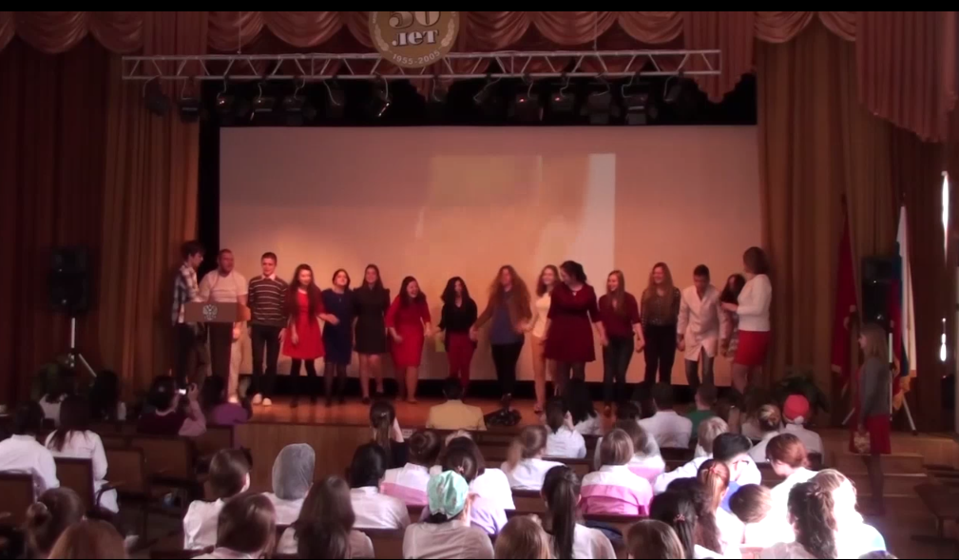

Все участники выходят на сцену.

ЗАКЛЮЧЕНИЕ

Так что же такое Компьютер и Интернет – благо или зло? Как и вообще в медицине ответ кроется в правильно выбранной дозе.
Мы должны помнить, что компьютер и Интернет – это всего лишь средство получения, преобразования и хранения нужной нам информации.

Надеюсь, что каждый из вас будет соблюдать гигиенические правила рациональной работы за компьютером, а в дальнейшем – пропагандировать их среди своих пациентов, родных и друзей.
Будьте здоровы!

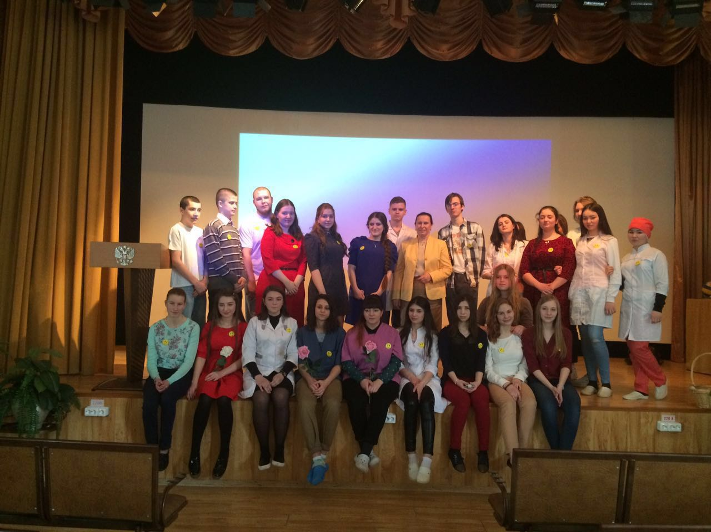

Источники

https://health.mail.ru/disease/sindrom_zapyastnogo_kanala/
http://www.medtran.ru/rus/articles/2007/1/tunnel-syndrom.htm
http://nmedicine.net/sindrom-zapyastnogo-kanala/
http://bolsustav.ru/sindrom-zapyastnogo-kanala.html
https://health.mail.ru/disease/konyunktivit/
https://ru.wikipedia.org/wiki/%D0%9A%D0%BE%D0%BD%D1%8A%D1%8E%D0%BD%D0%BA%D1%82%D0%B8%D0%B2%D0%B8%D1%82

